ПОЛУЧЕНИЕ ИЗНОСОСТОЙКИХ НАНОКРИСТАЛЛИЧЕСКИХ МНОГОФАЗНЫХ ПОКРЫТИЙ НА СИЛУМИНЕ ЭЛЕКТРОННО-ИОННО-ПЛАЗМЕННЫМИ МЕТОДАМИ
Иванов Ю.Ф., Крысина О.В., Петрикова Е.А., Тересов А.Д.
Федеральное государственное бюджетное учреждение науки Институт сильноточной электроники Сибирского отделения Российской академии наук (ИСЭ СО РАН), Россия, 634055, г. Томск, пр-т Академический, 2/3.
E-mail: yufi55@mail.ru

Введение
Как правило, разрушение деталей машин и механизмов начинается с поверхности. Следовательно, для ряда практических применений перспективно формирование композиционных поверхностных слоев. К настоящему времени известен ряд методов, позволяющих подобным образом повышать служебные характеристики материала [1-4]. Однако, зачастую отдельные виды обработки (осаждение тонких пленок, нанесение покрытий, электронно-пучковая или плазменная обработка и т.д.) не позволяют существенно улучшить служебные характеристики материала. В связи с этим повышенный интерес вызывают технологии, сочетающие в себе различные методы воздействия [5-7].
Цель работы – выявление закономерностей эволюции структуры и свойств системы пленка/подложка, синтезированной ионно-плазменным методом и подвергнутой дополнительному облучению интенсивным электронным пучком.
Материал и методика исследования
Сверхтвердые покрытия состава ZrN (толщина покрытия 1 мкм) синтезировали на поверхности подложки (сплав Al-12 ат.% Si) при испарении катода из циркониевого сплава Э110 (соответствует составу ТУ 95 166-98, содержание Nb: 0,9-1,1 вес. %) в среде ионизованного азота. Осаждение покрытий велось на автоматизированной ионно-плазменной установке «ТРИО» с использованием электродугового испарителя и плазменного источника на основе комбинированного накаленного и полого катода «ПИНК». Непосредственно перед напылением образцы подвергали бомбардировке ионами аргона, в ходе которой поверхностный слой очищался от адсорбированных газов и диэлектрических включений. Параметры процесса очистки подбирались таким образом, чтобы не происходило значительного нагрева и травления поверхности подложки, т.е. изменения ее структурно-фазового состояния. Плотность ионного тока на подложку не превышала 1,5 мА/см², а конечная температура на этапе ионной бомбардировки была 392 К. При получении ZrN покрытий были выбраны следующие основные параметры работы установки: состав газовой смеси Ar:N₂=1:5, давление смеси 0,4 Па, ток дугового разряда 50 А, напряжение смещения -100 В, скорость роста покрытий 1,7 мкм/ч. Температура образцов в течение осаждения покрытий не превышала 438 К. Систему покрытие/подложка формировали двумя способами: (1) наносили покрытие на полированную поверхность силумина; (2) наносили покрытие на поверхность силумина, предварительно обработанного импульсным электронным пучком (20 Дж/см²; 150 мкс; 1-5 имп.; 0,3 Гц).
Результаты исследования и их обсуждение
Установлено, что твердость системы ZrN / силумин, сформированной способом (1), ≈43 ГПа, модуль Юнга ≈257 ГПа; скорость изнашивания силумина с покрытием в ≈8 раз ниже скорости изнашивания исходного силумина; коэффициент трения ниже в ≈1,13 раза. Твердость системы ZrN / силумин, сформированной способом (2), ≈15 ГПа, модуль Юнга ≈188 ГПа; скорость изнашивания и коэффициент трения предварительно обработанного электронным пучком силумина с покрытием в ≈13 раз и в ≈1,3 раза ниже скорости изнашивания исходного силумина.
Также была осуществлена обработка системы покрытие (ZrN)/подложка (силумин) интенсивным импульсным электронным пучком. Установлено, что при способе нанесения покрытия (1) скорость изнашивания системы пленка/подложка, облученной электронным пучком, более чем в 100 раз ниже скорости изнашивания исходного силумина; коэффициент трения ниже в ≈1,4 раза. Твердость системы покрытие/подложка ≈13 ГПа, модуль Юнга ≈230 ГПа. При формировании системы пленка/подложка способом (2) скорость изнашивания системы пленка/подложка, облученной электронным пучком, в ≈60 раз ниже скорости изнашивания исходного силумина; коэффициент трения ниже в ≈1,6 раза. Твердость системы ZrN / силумин ≈8 ГПа, модуль Юнга ≈310 ГПа.

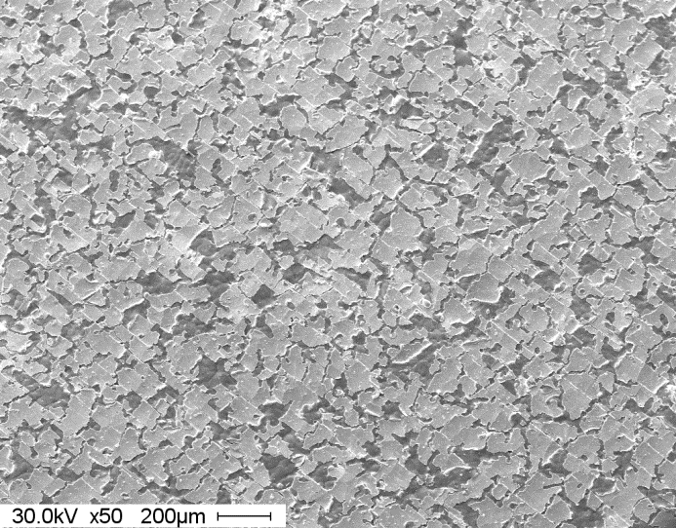
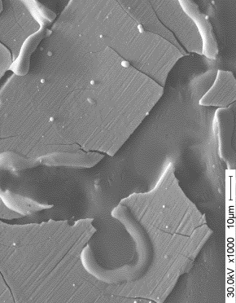
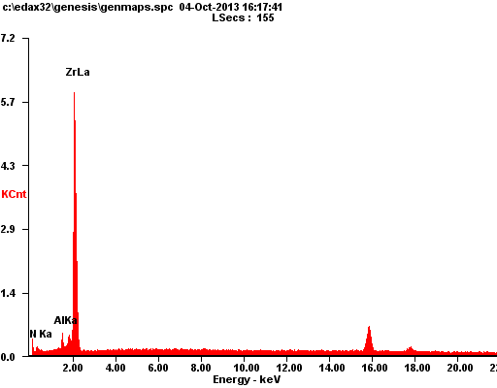
Рис. 1. Структура поверхности (а, б) и результаты элементного анализа (в) системы покрытие (ZrN)/подложка (силумин), обработанная импульсным электронным пучком. Стрелками на (б) указаны структурные эффекты, возникающие при вплавлении покрытия в подложку. Сканирующая электронная микроскопия.
10 мкм
200 мкм
а
Zr Lα
Al Kα

N Kα

б
AlSi
ZrN
U, кэВ
в

Выполнены исследования фазового и элементного состава, структуры системы покрытие (ZrN)/подложка (силумин), обработанной импульсным электронным пучком. Установлено, что облучение системы покрытие/подложка импульсным электронным пучком при выбранном режиме обработки (20 Дж/см²; 150 мкс; 5 имп.; 0,3 Гц) приводит к частичному разрушению покрытия, плавлению поверхностного слоя подложки и выходу расплава на поверхность покрытия, что указывает на вплавление покрытия в подложку (рис. 1 а, б).
Формирование покрытия и последующее облучение системы пленка/подложка сопровождаются изменением фазового состава подложки и покрытия. А именно, напыление покрытия на силумин приводит к выделению в поверхностном слое подложки нитрида алюминия AlN (8 отн. %) и силицида циркония SiZr (3 отн. %). Последующее облучение системы покрытие/подложка электронным пучком сопровождается увеличением (до 21 отн. %) относительного содержания этих фаз. Следовательно, формирование покрытия и последующее облучение его импульсным электронным пучком сопровождается дисперсионным твердением поверхностного слоя подложки, что, как было показано выше, оказало положительное влияние на механические и трибологические свойства системы покрытие/подложка.
Al Kα

10 мкм
200 мкм
а
Zr Lα
Al Kα

N Kα

AlSi
ZrN
б
Градиентный характер структуры системы покрытие (ZrN)/подложка (силумин) изучали, используя метод наноиндентирования в условиях увеличивающейся нагрузки на индентор, что эквивалентно определению твердости материала в методе поперечного шлифа. Установлено, что напыление покрытия на поверхность полированного образца (метод 1) сопровождается формированием материала, твердость и модуль Юнга которого плавно снижаются по мере увеличения нагрузки на индентер (удаления от поверхности образца) (рис. 2, а). Предварительное облучение силумина электронным пучком и последующее нанесение покрытия (метод 2) приводят к формированию подповерхностного слоя, характеризующегося повышенными (в 4…5 раз) значениями твердости и модуля Юнга (рис. 2, б).
Рис. 2. Зависимость твердости HV (кривая 1) и модуля Юнга E (кривая 2) от нагрузки на индентер Р; а – система покрытие (ZrN)/подложка (силумин); б – покрытие ZrN сформировано на силумине, предварительно обработанном электронным пучком (10 Дж/см²; 50 мкс; 10 имп.; 0,3 Гц.). Пунктиром указана твердость исходного силумина.

Отметим, что подобный немонотонный характер изменения данных характеристик был выявлен и при исследовании силумина, облученного электронным пучком. Дополнительное облучение электронным пучком системы покрытие / подложка с целью вплавления покрытия в подложку приводит к снижению (в 2,5…4 раза) твердости покрытия, что может быть обусловлено изменением его структуры и элементного состава, и формированию нескольких слоев с повышенным значением твердости и модуля Юнга. Анализируя эти результаты, можно отметить, что система покрытие/подложка, сформированная методом 1, после дополнительного облучения электронным пучком обладает более высокими прочностными свойствами, по сравнению с системой покрытие/подложка, сформированной методом 2. Однако толщина упрочненного слоя при формировании системы пленка/подложка методом 2 многократно (в 3…4 раза) больше по сравнению с системой пленка/подложка, сформированной методом 1.
Заключение
Таким образом, вплавление высокоинтенсивным импульсным электронным пучком сверхтвердого покрытия в подложку способствует снижению более чем в 100 раз скорости изнашивания системы покрытие (ZrN)/подложка (силумин) относительно исходного силумина; коэффициент трения снижается в ≈1,4 раза. Твердость системы покрытие/подложка ≈13 ГПа (что в ≈10 раз выше твердости силумина), модуль Юнга ≈230 ГПа.
Работа выполнена при частичной финансовой поддержке гранта РФФИ (проект № 13-08-98084-р_сибирь).

ЛИТЕРАТУРА

1. Модифицирование и легирование поверхности лазерными, ионными и электронными пучками / Под ред. Дж. Поута, Г. Фоти и Д. Джекобсона. - М.: Машиностроение, 1987. - 424 с.
2. Перспективные радиационно-пучковые технологии обработки материалов: Учебник / В.А. Грибков, Ф.И. Григорьев, Б.А. Калин и др. М.: Круглый стол, 2001. – 528 с.
3. А.Я. Багаутдинов, Е.А. Будовских, Ю.Ф. Иванов, В.Е. Громов. Физические основы электровзрывного легирования металлов и сплавов. Новокузнецк, Изд-во СибГИУ, 2007. – 301 с.
4. В.А. Гришунин, В.Е. Громов, Ю.Ф. Иванов, Ю.А. Денисова. Электронно-пучковая модификация структуры и свойств стали. Новокузнецк, Изд-во «Полиграфист», 2012. – 308 с.
5. O.P. Solonenko, V.E. Ovcharenko, Yu.F. Ivanov, A.A. Golovin. Journal of Thermal Spray Technology. 20 (2011) 927.
6. Структура, фазовый состав и свойства поверхностных слоев титановых сплавов после электровзрывного легирования и электронно-пучковой обработки / Под ред. В.Е. Громова, Ю.Ф. Иванова, Е.А. Будовских. Новокузнецк, Изд-во «Интер-Кузбасс», 2012. – 435 с.
7. Модификация структуры и свойств эвтектического силумина электронно-ионно-плазменной обработкой / А.П. Ласковнев, Ю.Ф. Иванов, Е.А. Петрикова и др. Беларуская навука, Минск, 2013. – 287 с.

